SKP Adalah sertifikat yang diberikan kepada Unit Pengolahan Ikan (UPI) yang telah menerapkan Cara Pengolahan Ikanyang Baik / GMP (Good Manufacturing Practices) dan memenuhi persyaratan Prosedur Operasi Sanitasi Standar (Standar Sanitation Operating Procedure (SSOP).
PERSYARATANPENGAJUANSKP
Dalam rangka penerbitan Sertifikat Kelayakan Pengolahan, Pemerintah melalui Kementrian Kelautan dan Perikanan telah mengaturnya dalam PERMEN KP Nomor 72/PERMEN-KP/2016 tentang Persyaratan dan Tata Cara Penerbitan Sertifikat Kelayakan Pengolahan.
UPI yang mengajukan Permohonan penerbitan Sertifikat Kelayakan Pengolahan (SKP) kepada Dinas Kelautan dan Perikanan Provinsi dengan melampirkan:
- Mengajukan Surat Permohonan untuk penerbitan atau perpanjangan Sertifikat Kelayakan Pengolahan (SKP) produk perikanan;
- Fotocopy Izin Usaha Perikanan (IUP) dan/atau izin usaha di bidang pengolahan perikanan;
- Fotocopy Surat Izin Usaha Perdagangan (SIUP) (khusus UPI skala mikro kecil, IUP dan SIUP dapat diganti dengan surat keterangan dari kelurahan atau kantor desa);
- Fotocopy akte pendirian industri pengolahan ikan bagi perusahan;
- Fotocopy Tanda Daftar Perusahaan (TDP) bagi Perusahaan;
- Fotokopi identitas pemohon dan NPWP;
- Fotocopy perjanjian sewa menyewa untuk UPI yang melakukan penyewaan minimal dengan jangka waktu 2 tahun Fotocopy surat keterangan Domisisli dari perusahaan;
- Fotocopy surat Keterangan bebas gangguan/HO;
- Dokumen panduan mutu Cara Pengolahan Ikan yang Baik (GMP) dan Prosedur Operasi Sanitasi Standar (SSOP);
- Fotocopy Dokumen lain (bukti pembayaran pajak).
Persyaratan umum:
- UPI memiliki tempat/unit yang melakukan pengolahan, pengemasan, dan/atau penyimpanan;
- Memperkerjakan sekurang-kurangnya 1 orang penanggung jawab mutu yang mempunyai Sertifikat Pengolah Ikan (SPI) atau tenaga terlati Untuk Industri skala UMKM bisa diwakili oleh Pembina Mutu Daerah.
MASABERLAKUSKP
Sertifikat Kelayakan Pengolahan (SKP) diterbitkan oleh Ditjen PDSPKP – Kementrian Kelautan dan Perikanan Republik Indoneisa. SKP berlaku untuk jangka waktu 2 tahun dan dapat diperpanjang untuk jangka waktu yang sama. Perpanjangan SKP dapat dilakukan 3 bulan sebelum habis masa berlakunya. Prosedur perpanjangan SKP sama dengan prosedur penerbitan SKP baru. Penerbitan SKP tidak dikenakan biaya.
Sertifikat Kelayakan Pengolahan (SKP) diterbitkan berdasar penilaian oleh Tim Sertifikasi Kelayakan Pengolahanterhadap UPI dengan Pemeringkatan sebagai berikut :
- SKP A (UPI akan dilakukan pembinaan kembali paling sedikitsekali dalam waktu 2 (dua) tahun);
- SKP B (UPI akan dilakukan pembinaan kembali paling sedikit sekali dalam waktu 1 (satu) tahun;
- SKP C (UPI akan dilakukan pembinaan kembali paling sedikit sekali dalam waktu 6 (enam) bulan.
ALUR PENERBITAN SKP

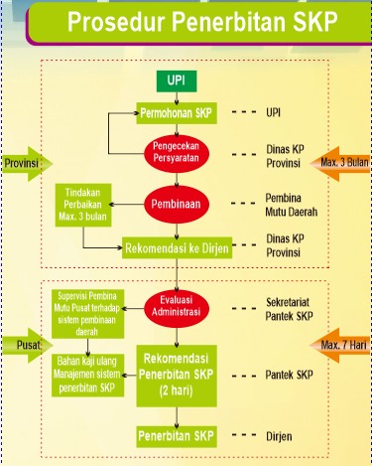

Alur Penerbitan SKP

